|  |  |  |  |
| --- | --- | --- | --- |
| **Área/Asignatura**  **Lengua castellana - lectura** | | **Grado:**  7° | **Grupo:**  **A – B – C- D** |
| **Docente:**  SANDRA ISABEL SIERRA SIERRA  ADRIANA MÚNERA ROJAS | | **RECUPERACIÓN**  **LECTURA 1° Y 2° PERIODO**  **LENGUA CASTELLANA 1° PERIODO** | |
| (ESTRATEGIA PARA EL MEJORAMIENTO Y LA INCLUSIÓN EDUCATIVA CON ESTUDIANTES DE BAJO RENDIMIENTO ACADÉMICO POR DIVERSAS CONDICIONES O SITUACIONES) | **Fecha devolución:** | | |
| **Competencia general de año:** LECTURA Y ESCRITURA CRÍTICA   * Identifica las principales características formales del texto: formato de presentación, títulos, graficación, capítulos, organización, etc. | | | |

|  |  |  |  |  |  |  |  |  |  |  |  |  |  |  |  |  |  |  |  |  |  |  |  |  |  |  |  |  |  |  |  |  |  |  |  |  |  |  |  |  |  |  |  |  |  |  |  |  |  |  |  |  |  |  |  |  |  |  |  |  |  |  |  |  |  |  |  |  |  |  |  |  |  |  |  |  |  |  |  |  |  |  |
| --- | --- | --- | --- | --- | --- | --- | --- | --- | --- | --- | --- | --- | --- | --- | --- | --- | --- | --- | --- | --- | --- | --- | --- | --- | --- | --- | --- | --- | --- | --- | --- | --- | --- | --- | --- | --- | --- | --- | --- | --- | --- | --- | --- | --- | --- | --- | --- | --- | --- | --- | --- | --- | --- | --- | --- | --- | --- | --- | --- | --- | --- | --- | --- | --- | --- | --- | --- | --- | --- | --- | --- | --- | --- | --- | --- | --- | --- | --- | --- | --- | --- | --- |
| **ACTIVIDAD A REALIZAR:**   1. Consulta la definición y clasificación de las categorías gramaticales, en la siguiente página web: <https://lenguaje.com/categorias-gramaticales/> y escríbelas en tu block. 2. Desarrolla los siguientes ejercicios: 3. Colorea del mismo color las palabras con su correspondiente categoría:  |  |  | | --- | --- | | Casa | Interjección | | Por | Pronombre | | Allá | Sustantivo | | ¡oh! | Adjetivo | | Caminar | Verbo | | Ella | Artículo | | Unos | Adverbio | | Inteligente | Preposición | | Pero | Conjunción |  1. **Completa** el siguiente diagrama con las categorías a las que define cada uno y escribe un ejemplo: 2. Lee con atención las siguientes oraciones y subraya los adverbios que encuentres en ellas.   A continuación, deberás clasificar cada uno.   * Jaime nunca dice la verdad. * Trabaja lejos de la ciudad. * Quizás lleguemos a las cinco. * Vive cerca del parque. * Hoy he dormido bien. * También estarán mis tíos. * Háblame despacio. * Déjalo encima de la mesa. * Siempre llega tarde. * He comido mucho. * Llegará mañana. * Tampoco yo lo he visto. * Tal vez decida pasar por allí   Lugar:  Tiempo:  Modo:  Cantidad:  Afirmación:  Negación:  Duda:   1. Lee la siguiente leyenda y luego llena el cuadro que hay al final:   Cuenta la leyenda que hace muchos años existió un grupo de personas que se comunicaba a través de mímica. Si sentían hambre, tocaban su pancita para pedir el alimento; si les gustaba algo, simplemente sonreían al mirarlo; era muy sencillo entenderse. Pero poco a poco la necesidad de comunicarse fue creciendo y los gestos no bastaban para hacerse entender. Por ejemplo, si querían llamar a alguien que estaba lejos, no sabían cómo hacerlo; o si querían compartir las experiencias del día resultaba complicadísimo hacer la mímica de todo. Preocupados, acudieron al gran jefe para que  les ayudara a encontrar una solución. Entonces, el gran jefe sugirió inventar las palabras. Se puso de pie y pidió al cielo un poco de magia en forma de lluvia. Tomó un puñado de tierra húmeda en sus manos y la puso sobre su garganta; cerró los ojos por un instante y comenzó a salir de su boca un sonido jamás escuchado por hombre alguno: era su voz. Poco a poco, cada hombre, mujer y niño de la aldea pasó frente al anciano para recibir la voz de parte del jefe. Al final del día, todos estaban tratando de hablar, pero no tenían aún las palabras, así que no se entendían. Como ya era de noche, se sentaron alrededor del fuego y comenzaron a inventar las palabras. Primero, inventaron los sustantivos, para nombrar todas las cosas que había. Dieron nombre a los objetos, a los lugares, a las personas, a los animales, a los sentimientos… a todo. Fue así como aparecieron las palabras mesa, casa, persona, gente, María, Matías, Adriana o Manuel, amor, alegría, temor, Colombia, cordillera, vereda, río, agua, caballo, gato, pez. Luego comenzaron a nombrar las acciones, y nacieron palabras como cantar, vivir, crear, pensar, sentir, crecer, aprender, saltar, soñar, trabajar, sorprender y mil más. Después quisieron crear los adjetivos: bonito, grande, hermoso, azul, verde o rosado. Frío, caliente, húmedo, fuerte, suave, dulce. Luego las conjunciones (y, o, ni) para unir ideas. Y así, poco a poco, fueron combinando las palabras creando combinaciones más complejas u oraciones, con las que pudieron transmitir ideas más grandes y comunicarse de una mejor manera.  **Stop de las categorías presentes en la leyenda:**   |  |  |  |  |  |  |  |  | | --- | --- | --- | --- | --- | --- | --- | --- | | letra | verbo | Sustantivo | adjetivo | pronombre | adverbio | preposición | conjunción | | P |  |  |  |  |  |  |  | | S |  |  |  |  |  |  |  | | M |  |  |  |  |  |  |  | | A |  |  |  |  |  |  |  | | D |  |  |  |  |  |  |  | | C |  |  |  |  |  |  |  | | E |  |  |  |  |  |  |  | |
|  |

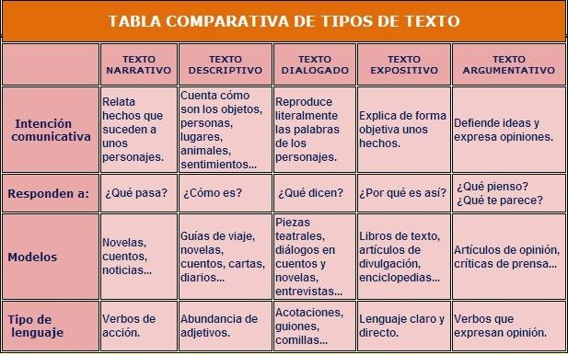**LECTURA (CUADRO EXPLICATIVO)**

1. De acuerdo al cuadro anterior, clasifica los siguientes textos:
2. De todos los mamíferos acuáticos, los delfines son probablemente los que más simpatía despiertan en casi todas las culturas y geografías del globo. Su presencia en las aguas marinas es siempre celebrada y bienvenida, y sus movimientos juguetones interpretados como una clara señal de inteligencia, ya que estos animales de apariencia risueña y cuerpo terso poseen un cerebro mucho más similar al de los primates de lo que originalmente se creía.

TIPO DE TEXTO: __________________________________________________________

1. Todas las personas tienen que ser más conscientes a la hora de utilizar el agua. Esta sustancia es fundamental para la vida de muchos seres vivos, para la producción de alimentos y para muchas otras cosas. Sin embargo, muchas personas malgastan el agua, porque utilizan más de lo que realmente necesitan. Por ejemplo, hay personas que lavan pequeñas cargas de ropa, lo que provoca que se utilice más veces el lavarropas y, por ende, que se utilice más agua.

TIPO DE TEXTO: _________________________________________________________

1. Los dioses estaban reunidos para decidir qué dioses se convertirían en el sol y la luna para iluminar la tierra. Tecuciztécatl dijo que él se transformaría en el sol, los dioses aceptaron esta propuesta y decidieron que Nanahuatzin se convertiría en la luna. Para que Tecuciztécatl se transformara en sol, tenía que arrojarse al fuego, pero se asustó y no quiso hacerlo. Nanahuatzin se arrojó al fuego y, por su valentía, los dioses decidieron que le correspondía transformarse en sol. Después, Tecuciztécatl, muy avergonzado, se arrojó al fuego y se transformó en la luna.
2. TIPO DE TEXTO: __________________________________________________________

Responde FALSO o VERDADERO a las siguientes afirmaciones, teniendo en cuenta lo aprendido de la información del cuadro y los textos que clasificaste:

1. Un texto argumentativo tiene inicio, nudo y desenlace: _______________________________
2. El texto sobre el agua es argumentativo porque expresa opiniones frente al uso del agua: _____________________
3. La intención del texto sobre los delfines es relatar un suceso de imaginario que han presenciado unos personajes: ____________________________________________________________________________
4. Según el cuadro, en el guion de una obra de teatro, se pueden leer textos dialogados: ___________________________________________________________________________
5. Los textos descriptivos nos dicen cómo es una persona, lugar, situación, sentimiento, etc. : __________________________

|  |  |  |  |
| --- | --- | --- | --- |
| **Área/Asignatura:**  **LENGUA CASTELLANA** | | **Grado: 7°** | **Grupo: A – B-C-D** |
| **Docente:**  SANDRA ISABEL SIERRA SIERRA  ADRIANA MÚNERA ROJAS | | **TALLER DE APOYO 2° PERIODO** | |
| (ESTRATEGIA PARA EL MEJORAMIENTO Y LA INCLUSIÓN EDUCATIVA CON ESTUDIANTES DE BAJO RENDIMIENTO ACADÉMICO POR DIVERSAS CONDICIONES O SITUACIONES) | **Fecha devolución:** | | |
| **Competencia general de año:** LECTURA Y ESCRITURA CRÍTICA  Descriptor de desempeño de la competencia a evaluar:   * Caracteriza los medios de comunicación masiva y selecciona la información que emiten para clasificarla y almacenarla. | | | |

**ACTIVIDADES A REALIZAR**

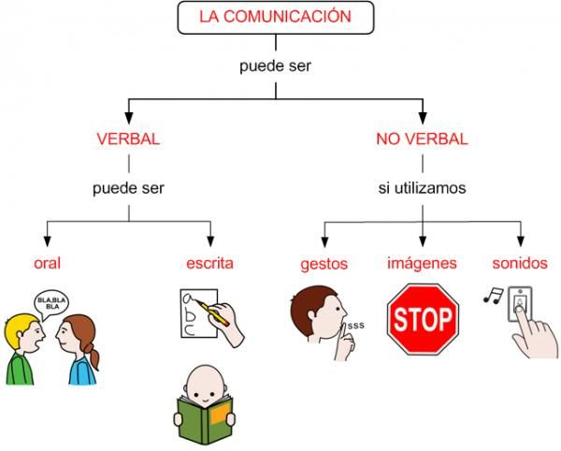

1. De acuerdo a la imagen anterior, clasifica las siguientes expresiones comunicativas si son de lenguaje verbal o no verbal:
2. Un cartel que dice “Salida de emergencia”: ___________________________________
3. Una conversación por chat entre dos amigos: _________________________________
4. Saludar moviendo la mano: _______________________________________________
5. Aplaudir como manifestación de aprobación: _________________________________
6. La lista de ofertas de un supermercado: _____________________________________

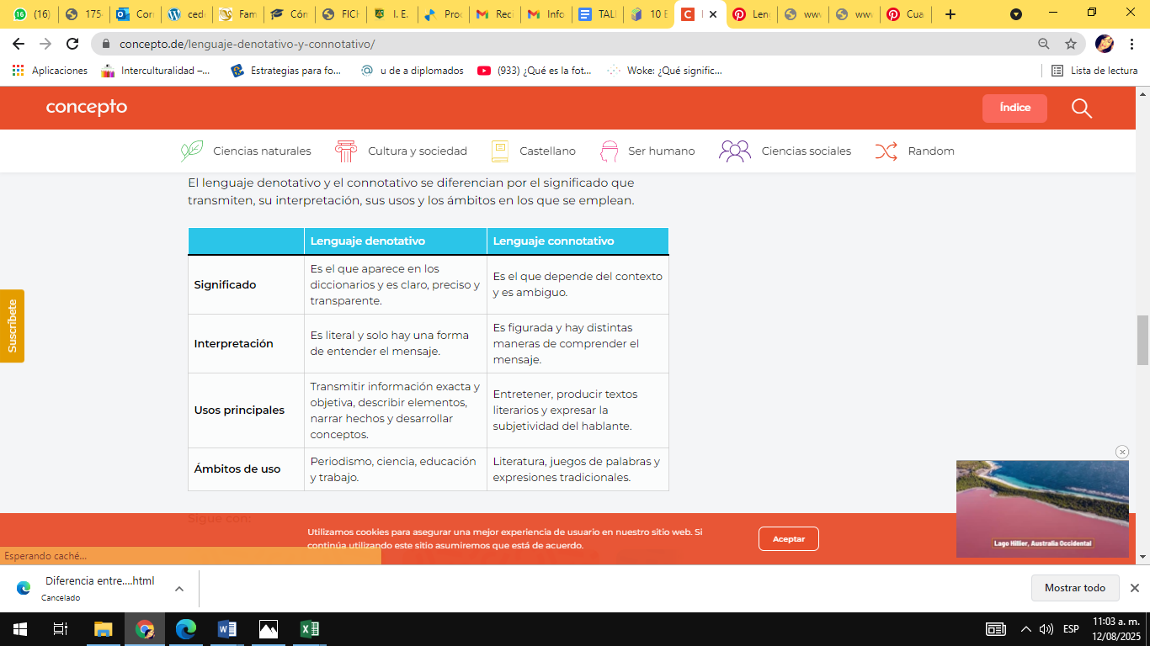

De acuerdo a la explicación anterior, escribe al frente de las siguientes expresiones si son connotativas o denotativas:

1. Manuel es un bombón_________________________________
2. Manuel es una persona atractiva_________________________
3. Eres una estrella que ilumina mi camino___________________
4. La estrella es un cuerpo celeste que brilla y da luz al caminante___________________________________________
5. Encontró a su media naranja____________________________
6. Parte media naranja para el jugo_________________________
7. Tu madre está echando chispas__________________________
8. Tu madre está enojada_________________________________
9. Elabora una línea del tiempo de los medios de comunicación teniendo en cuenta la siguiente información:

Fecha de invención (año o siglo), Nombre de quien contribuyó a su invento, principal característica. (clasifica si es auditivo, visual o audiovisual).

1. Mira el siguiente video sobre la evolución de la comunicación y elabora un mapa mental donde resumas el video teniendo en cuenta cada medio de comunicación mencionado.

[(10) History of the Media I Version 2021 - YouTube](https://www.youtube.com/watch?v=HKq7sRqWqvY)

Para las indicaciones de cómo elaborar un mapa mental puedes ingresar al siguiente link:

<https://www.lucidchart.com/pages/es/que-es-un-mapa-mental>

1. Llena el siguiente cuadro con la información que se te pide:

|  |  |  |
| --- | --- | --- |
| **Medio de comunicación** | **VENTAJA** | **DESVENTAJA** |
| PERIODICO |  |  |
| RADIO |  |  |
| TELEVISIÓN |  |  |
| INTERNET |  |  |